**Documentatie PMP**

Jocuri Interactive in Arduino

Mic Mihai si Mintas Alex

Grupa 30206 , CTI

1. **Descrierea Proiectului**

Ne-am propus implementarea a patru aplicatii de tip joc interactive. Prin urmare am reusit sa cream niste populare prezentate intr-o versiune mai simpla, acest fapt fiind datorat limitarilor impuse de componentele disponibile.Cele 3 programe sunt Pacman, Spanzuratoare(Hangman) si nu in cele din urma Tetris.

Materialele utilizate in cadrul proiectului nostru:

* Arduino Mega 2560
* LCD Keypad Shield 1602
* Cablu pentru conectarea placutei la laptop

Am avut la dispozitie un lcd de 16x2 cu 6 butoane integrate, care ne-au permis astfel interactiunea cu jocurile fara a fi nevoie sa implementam circuite aditionale pentru diversele inputuri.

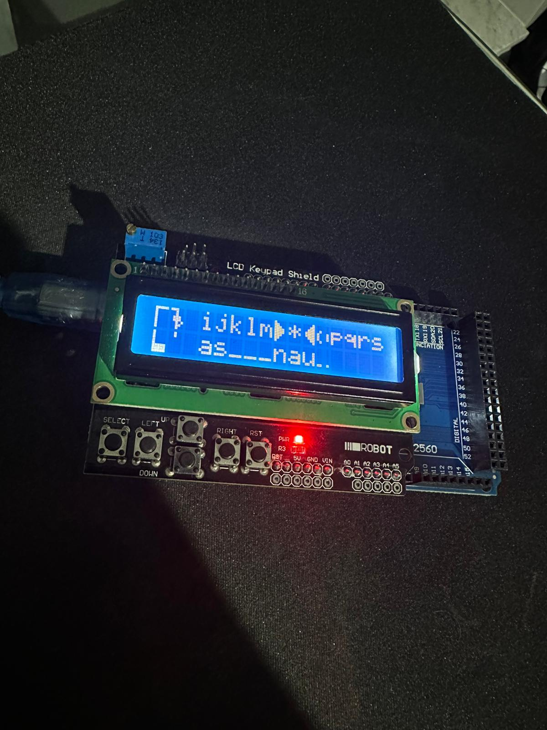

1. **Implementarea si descrierea jocurilor**

* **PacMan**

Am programat o versiune simplificata a PacMan-ului classic, fiind dat faptul ca am avut un display de dimensiuni relative mici. Caracterul pacman se misca de catre utilizator folosind butoanele up,down,left,right. Telul jocului este ca PacMan-ul sa treaca prin casutele marcate cu puncta pentru a colecta mancarea, simultan fiind nevoit sa evite fantoma ce-l urmareste.

Programul nostru foloseste biblioteca LiquidCrystal pentru a controla afisarea pe ecran. Există constante definite pentru viteza pacman-ului, viteza fantomelor, dimensiunile ecranului si butoanele de control. Sunt definite si cateva variabile pentru pozitia pacman-ului, fantomelor, punctele din joc, nivelul jocului si scorul.

Funcțiile principale sunt "move" care se ocupa de mutarea pacman-ului pe ecran, "gameOver" care este apelată atunci când pacman-ul este prins de fantom, "win" care este apelată atunci când pacman-ul a mancat toate punctele și "pursuit" care se ocupa de mutarea fantomelor. Există apelul la funcția "initLevel" care initializeaza nivelul curent și afișeaza punctele pe ecran.

* **Tetris**

Acest cod este un program pentru platforma Arduino care simulează jocul clasic Tetris pe un ecran LCD. Programul folosește biblioteca LiquidCrystal pentru a controla afișarea pe ecran

Programul definește constante pentru mișcare,si dimensiunea matricii jocului. Sunt de asemenea definite variabile pentru timpul curent și anterior, scorul, pointer-ul pentru poziția de bază.

Există o structură "point" pentru a reprezenta un punct în matricea jocului, o structură "tetromino" pentru a reprezenta o piesă din joc, o matrice pentru jocul propriu-zis și o structură "lcd_map" pentru a mapa caracterele LCD.

Funcțiile principale sunt "draw_tetromino" care desenează piesa în matricea jocului, "move" care se ocupă de mișcarea piesei, "clear_lines" care șterge linile complete și "game_over" care este apelată atunci când nu mai există spațiu pentru piese noi.

În general, acest program simulează jocul Tetris pe un ecran LCD folosind Arduino. Butoanele up, down,left,right controleaza atat pozitia piesei ce se afla in “cadere” cat si orientarea acesteia.

* **Spanzuratoare(Hangman)**

Acest cod este un program pentru Arduino care permite jucatorul sa joace jocul “spanzuratoare” pe un ecran LCD. Exista o lista mica de cuvinte definite in cod, din care programul selecteaza aleatoriu unul. Cu ajutorul butoanelor se face parcurgerea alfabetului si selectia literei dorite. Atunci cand se selecteaza o litera, programul afiseaza un * in locul literei si nu mai esti permis sa se faca acea selectie din nou. Dacă ghicesti cuvantul, câștigi și tabla este resetată. Dacă se fac prea multe greseli, jocul ia sfarsit si tabla este resetată. Dacă ții apăsat butonul de selectare timp de 2 secunde, tabla este resetată.

In continuare, programul definește diferite sunete pentru buzzer și un număr de cuvinte. Există și o variabilă pentru litera ghicită, ultima litera ghicită, un șir pentru literele ghicite anterior, un șir pentru cuvantul secret, contor pentru litere ghicite, variabile pentru a verifica dacă a ghicit o literă sau dacă a mai ghicit acea literă anterior și variabile pentru afișarea asteriscului, stare buton, numarul de incercari ramase, numarul de litere ghicite corect, numarul de selectii, ultima tasta apasata, ultimul debounce time. Există și caractere personalizate pentru afișarea graficii ghilotinei.

Funcțiile principale din cod sunt "setup()" și "loop()". In functia "setup()" sunt initializeaza LCD-ul si se seteaza caracterele personalizate pentru afisarea graficii ghilotinei. In functia "loop()" se verifica daca a fost apasat un buton si se ia decizia corespunzatoare. Daca a fost apasat butonul select, se verifica daca literele ghicite corect au atins numarul necesar pentru a ghici cuvantul sau daca numarul de incercari a ajuns la maxim si se ia decizia corespunzatoare (castig sau pierdere). Daca a fost apasat oricare alt buton, se verifica daca acea litera a mai fost ghicita si se ia decizia corespunzatoare. In cazul in care un caracter a fost ghicit, se afiseaza pe ecran si se incrementeaza numarul de litere ghicite corect.

1. **Concluzii**

In concluzie, proiectul propus a constat in implementarea a trei jocuri clasice, Hangman, Tetris și Pacman, pe un ecran LCD de 16x2 utilizând platforma Arduino. Proiectul a implicat utilizarea de cunoștințe de programare în limbajul C/C++ pentru a crea logica jocului, precum și utilizarea conceptelor de arhitectura de sistem si interfațarea cu componente hardware precum ecranul LCD și butoanele pentru a crea o experiență interactivă pentru utilizator. Proiectul a avut ca scop de a demonstra capacitatea de a crea proiecte interactive utilizând platforma Arduino și de a utiliza cunoștințele dobândite în timpul procesului de învățare în domeniul tehnologiei informației și comunicațiilor. Acest proiect poate fi utilizat ca un exemplu pentru alte proiecte similare sau ca o modalitate de a îmbunătăți abilitățile de programare și de a înțelege mai bine utilizarea componentelor hardware în proiecte interactive precum cele din domeniul roboticii sau domeniul Internet of Things.

1. **Bibliografie**

[**https://docs.arduino.cc/learn/electronics/lcd-displays**](https://docs.arduino.cc/learn/electronics/lcd-displays)

[**https://howtomechatronics.com/tutorials/arduino/lcd-tutorial/**](https://howtomechatronics.com/tutorials/arduino/lcd-tutorial/)

[**https://www.instructables.com/PacMan-and-custom-characters-on-Arduino-with-a-16x/**](https://www.instructables.com/PacMan-and-custom-characters-on-Arduino-with-a-16x/)